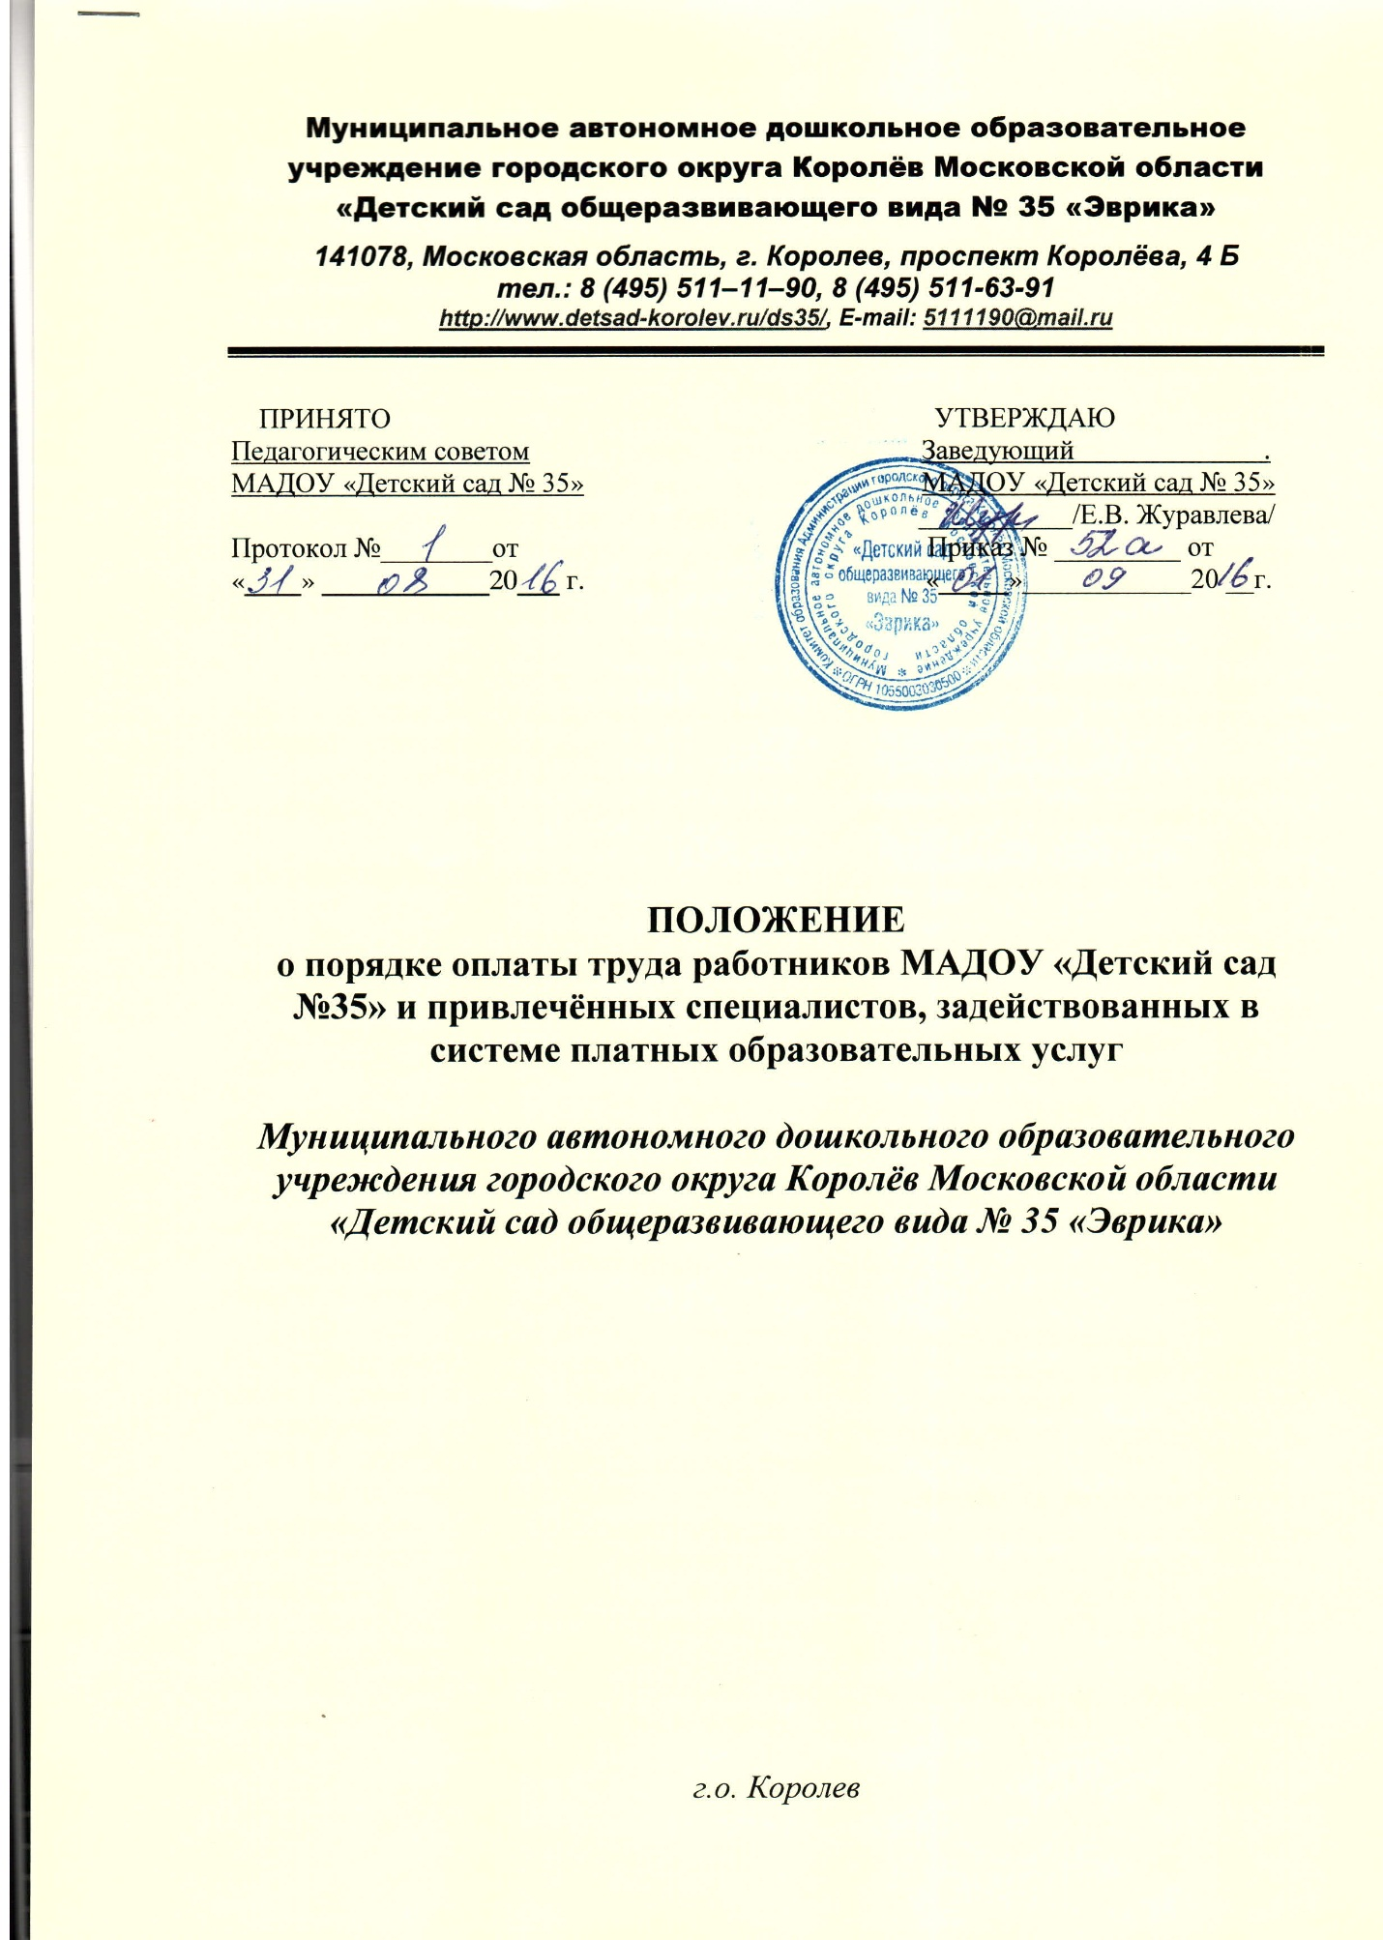

1. Общие положения.
  - Настоящее положение разработано на основе Трудового кодекса Российской Федерации, Гражданского кодекса Российской федерации, Закона РФ «Об образовании в Российской Федерации», Постановления Правительства РФ от 3 апреля 2003 года № 191 «О продолжительности рабочего времени (норме часов педагогической работы за ставку заработной платы) педагогических работников образовательных учреждений», Приказа Минобрнауки России от 27 марта 2006 г. № 69 «Об особенностях режима рабочего времени и времени отдыха педагогических и других работников образовательных учреждений», Постановления Министерства труда РФ «Об утверждении разрядов оплаты труда и тарифно-квалификационных характеристик (требований по общеотраслевым должностям служащих)», Правил оказания платных образовательных услуг, утверждённых постановлением Правительства Российской Федерации, Санитарно-эпидемиологических правил СанПиН 2.4.1.3049-13,"Гигиенические требования к условиям обучения в общеобразовательных учреждениях", Устава МАДОУ «Детский сад №35», Положения о порядке оказании платных услуг в МАДОУ «Детский сад №35», утвержденное приказом № 52 а от 01.09.2016г.
  - Целью настоящего Положения является:
- установление порядка оплаты труда штатных работников МАДОУ «Детский сад №35» и привлечённых на договорной основе к выполнению работ по предоставлению платных образовательных услуг;
- материальное стимулирование работников к повышению качества предоставляемых образовательных услуг, организационно-методического уровня выполнения работ.

2. Порядок формирования фонда оплаты труда за организацию дополнительных платных образовательных услуг.
  - Фонд оплаты труда за организацию платных образовательных услуг формируется из:
- средств, поступивших на специальный счёт от заказчика платных образовательных услуг, заключивших соответствующий договор с МАДОУ «Детский сад №35»,
- других внебюджетных источников финансирования, не запрещённых законом.
  - Фонд оплаты труда от общей суммы поступивших целевых средств определяется Положением об оказании платных образовательных услуг в МАДОУ «Детский сад №35».
  - Калькуляция стоимости дополнительных платных образовательных услуг производится с учётом:
- прямых затрат;
- косвенных затрат (коэффициент 0,72);
- затрат на прочие расходы.
- Порядок начисления и определения размеров заработной платы.
  - Составление сметы расходов на каждый вид дополнительных образовательных услуг и расчёт размеров оплаты труда работников, привлечённых к выполнению обязанностей по предоставлению платных образовательных услуг возлагается на планово-экономическую группу Комитета Образования.
  - Размер оплаты труда штатных работников, привлечённых на договорной основе к выполнению работ по предоставлению платных образовательных услуг, устанавливается приказом заведующего МАДОУ «Детский сад №35» по соглашению сторон на основании дополнения к договору (соглашения) заключённому между работником и МАДОУ «Детский сад №35», должностных инструкций работника, видов и объёмов выполняемой работы, уровня квалификации работника.
  - Размер оплаты труда специалистов, привлеченных со стороны, устанавливается приказом заведующего МАДОУ «Детский сад №35» на основании договора оказания услуг.
  - Продолжительность и периодичность занятий в группах дополнительных образовательных услуг устанавливается с учётом возраста детей в соответствии с требованиями СанПиНа 2.4.2.3049-13, методических рекомендаций, действующих образовательных стандартов, а также пожеланий заказчиков (потребителей) образовательных услуг.
  - Норма часов педагогической работы в неделю и продолжительность одного занятия устанавливается при заключении дополнения к договору (соглашения) с педагогическим работником по соглашению сторон в зависимости от возрастных особенностей детей, специфики курса и сложности программы занятий и других психолого-педагогических критериев.
  - Заработная плата по дополнению к договору (соглашению), заключённому между штатным работником и МАДОУ «Детский сад №35» о выполнении обязанностей по предоставлению платных образовательных услуг, начисляется ежемесячно. Дни невыхода на работу по болезни, в связи с предоставлением любого вида отпуска или другим причинам, не оплачиваются.
  - Оплата труда привлечённых на договорной основе работников производится с учётом установленных законами Российской Федерации налогов и сборов, страховых взносов в государственные внебюджетные социальные фонды. Вышеуказанная сумма заработной платы не включается в расчёт для оплаты работнику дней временной нетрудоспособности (по больничному листку) и начисления отпускных.

4. Организация оплаты труда.
  - Оплата труда производится работникам МАДОУ «Детский сад №35», привлечённым к выполнению работ по предоставлению платных образовательных услуг, заключившим дополнение к трудовому договору (соглашение) с МАДОУ «Детский сад №35» и назначенным приказом заведующего на должности, согласно утверждённого дополнительного штатного расписания, добросовестно и в полном объёме выполняющим обязанности, предусмотренные должностными инструкциями.
  - Оплата труда работникам МАДОУ «Детский сад №35», привлечённым к выполнению работ по предоставлению платных образовательных услуг производится ежемесячно до 10 числа следующего месяца на кредитную карту обслуживающего банка. Выплата заработной платы привлеченным специалистам осуществляется ежемесячно до 10 числа следующего месяца на кредитную карту обслуживающего банка.
  - Исполнение смет расходов в части, касающейся оплаты труда работников МАДОУ «Детский сад №35», привлечённых к выполнению обязанностей по предоставлению дополнительных платных образовательных услуг (начисление заработной платы перечисление налогов и сборов в федеральный, региональный и местный бюджеты, страховых взносов в государственные внебюджетные социальные фонды, проведение соответствующих финансовых, расчетных операций) в установленные сроки - организует бухгалтер Комитета Образования.
  - Контроль над расходованием фонда оплаты труда, организацией и правильностью расчетов по оплате труда работников, порядком ведения бухгалтерского учета, отчетности, исполнением соответствующей части сметы расходов по каждому виду дополнительных платных образовательных услуг возлагается на главного бухгалтера Комитета Образования.
  - Обеспечение сохранности бухгалтерских документов связанных с оплатой труда работников, привлечённых к деятельности по предоставлению дополнительных платных образовательных услуг и сдачу их в установленном порядке в архив, осуществляет главный бухгалтер.

- Премирование.

  - Заведующий МАДОУ «Детский сад №35»,после полного исполнения сметы расходов по всем обязательным статьям и при наличии свободного остатка средств в фонде оплаты труда - вправе по своей инициативе или по представлению заместителей заведующего, ответственных за соответствующее направление образовательной деятельности, может наградить денежной премией работников, добросовестно исполнявших свои обязанности, не допустивших срывов занятий, обеспечивших необходимые условия для успешного функционирования групп, добившихся положительных результатов.

